Задание: найдите фактические ошибки в тексте. ________________________

(фамилия, инициалы)

Один враль и хвастун утверждал, что с помощью «машины времени» побывал в Древнем Египте.

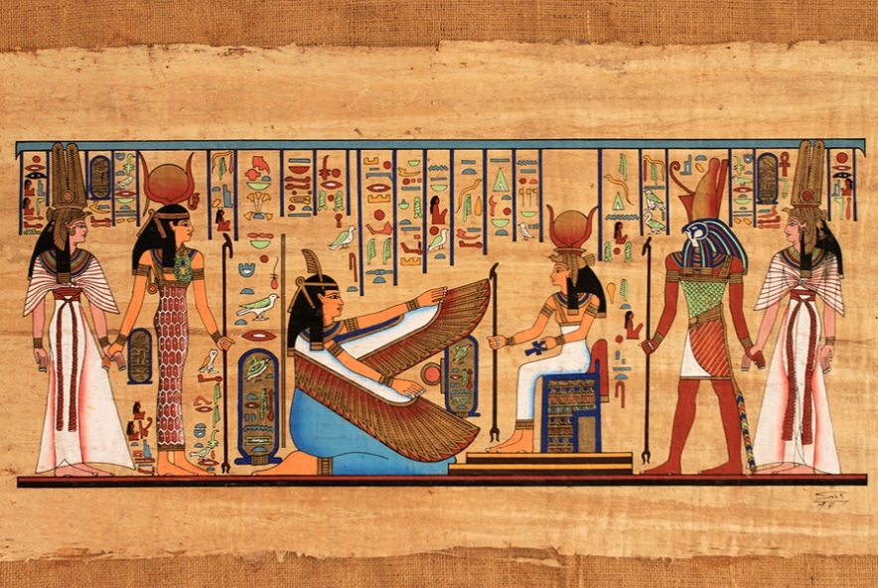- Когда я попал в эту страну, - рассказывал он друзьям, - то узнал, что у египтян большое горе. Нил не разливался уже несколько лет и изрядно обмелел. Все ж остальные реки Египта можно было перейти вброд. Корабельщики довезли меня по Нилу до первого порога. Я щедро расплатился с ними, взял сдачу – горсть мелких монет и сошел на правый берег. В этом месте была возведена самая большая из пирамид, в которой, как это всем известно, похоронен фараон Тутанхамон. Едва я направился к пирамиде, как хлынул ливень, и мне пришлось спрятаться от него в дубовой роще. Переждав дождь, я стал искать вход в пирамиду. Однако египтяне сказали мне, что гробница Тутанхамона давно разграблена и ни одна вещь не сохранилась.

- Перестань выдумывать, - прервали рассказчика слушатели, - ты никогда не был в Древнем Египте! В твоем рассказе с десяток исторических ошибок.

Какие исторические ошибки содержит рассказ ученика?

________________________________________________________________________________________________________________________________________________________________________________________________________________________________________________________________________________________________________________________________________________________________________________________________________________________________________________________________________________________________________________________________________________________________________________________________________________________________________

Заполните таблицу:

|  |  |  |
| --- | --- | --- |
|  | Мальчики | Девочки |
| В школу не ходили, они дома учились писать, читать, считать, вести хозяйство. |  |  |
| Посещали школу с 7 лет, где писали на дощечках, покрытых воском, острым концом металлической или костяной палочки, которая называлась стиль. |  |  |
| С 12 лет посещали еще одну школу - Палестру, где занимались гимнастикой, борьбой , бегом, метанием копья и диска |  |  |
| У каждого из них был педагог |  |  |